**云音悦音乐播放器项目开发文档**

**1. 项目概述**

**1.1 项目背景**

随着数字音乐的普及，用户对音乐播放器的需求日益增长。本项目旨在开发一款类似于网易云音乐的桌面音乐播放器，提供丰富的音乐资源和良好的用户体验。

**1.2 项目目标**

* 实现基本的音乐播放功能。
* 支持在线音乐资源搜索和播放。
* 支持本地音乐播放。
* 提供用户登录和注册功能。
* 支持音乐收藏和歌单管理。
* 提供音乐进度条拖动、歌曲暂停、切歌（上一首/下一首）功能。

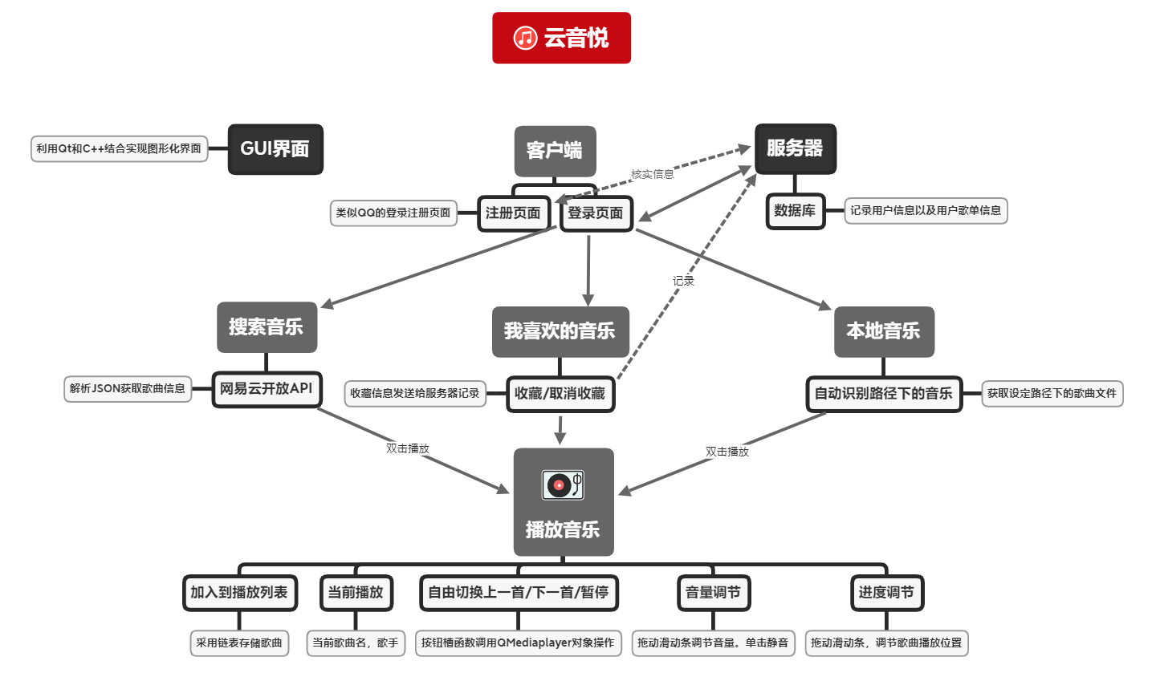

**2. 功能需求**

**2.1 用户管理**

* **登录**：用户可以输入账号和密码进行登录。
* **注册**：新用户可以注册账号。
* 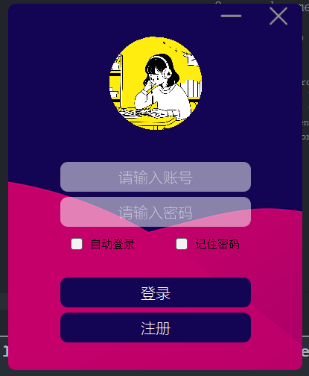

**2.2 音乐播放**

* **在线播放音乐**：用户可以搜索并播放在线音乐资源。
* 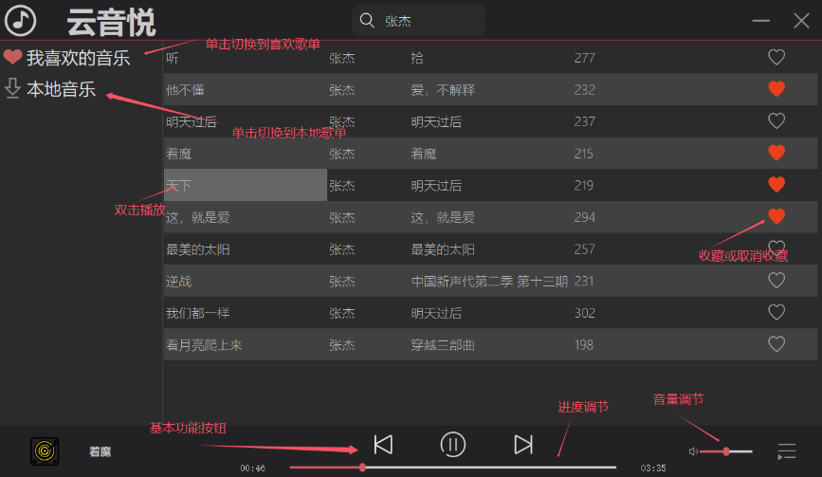
* **模糊搜索音乐**：支持根据歌曲名、歌手名等关键字进行模糊搜索。
* 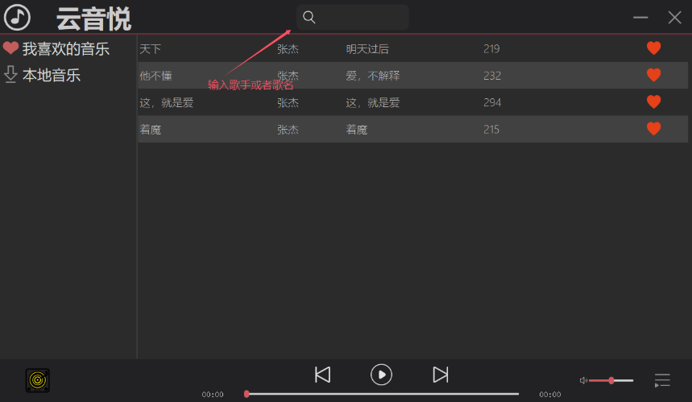
* **播放本地音乐**：用户可以浏览并播放本地音乐文件。
* 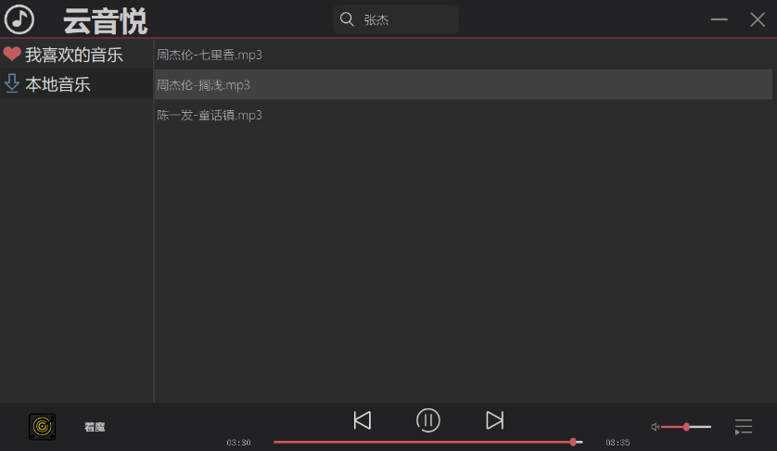
* **收藏的音乐歌单**：用户可以收藏喜欢的音乐并创建歌单。
* 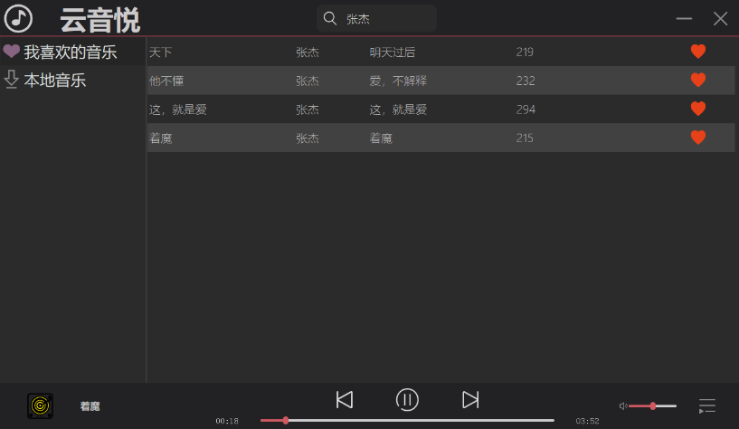

**2.3 播放控制**

* **音乐进度条拖动**：用户可以拖动进度条来控制播放进度。
* **歌曲暂停**：用户可以暂停正在播放的歌曲。
* **切歌（上一首/下一首）**：用户可以切换到上一首或下一首歌曲。
* 

**3. 技术栈**

**3.1 开发平台**

* **Qt Creator**：用于项目开发和界面设计。

**3.2 编程语言**

* **C++**：主要编程语言。

**3.3 数据结构**

* 使用合适的数据结构来管理音乐数据和用户信息。

**3.4 界面设计**

* **Qt界面设计**：使用Qt的界面设计工具进行界面布局和美化。

**3.5 数据展示**

* **QtTableView**：用于展示音乐列表信息。
* **数据模型**：自定义数据模型来管理音乐数据。
* **代理类**：使用代理类来处理图片显示。

**3.6 网络编程**

* **Qt网络编程**：用于实现在线音乐资源的搜索和播放。

**4. 系统设计**

**4.1 架构设计**

* **MVC架构**：采用Model-View-Controller架构，将数据、界面和控制逻辑分离。

**4.2 模块划分**

* **用户管理模块**：负责用户登录和注册。
* **音乐播放模块**：负责音乐的播放、暂停、切歌等功能。
* **音乐搜索模块**：负责在线音乐资源的搜索。
* **本地音乐模块**：负责本地音乐文件的浏览和播放。

**4.3 数据库设计**

* 使用SQLite或其他数据库来存储用户信息和歌单数据。

**5. 开发计划**

**5.1 阶段划分**

* **需求分析阶段**：明确项目需求和功能点。
* **设计阶段**：进行系统架构设计和模块划分。
* **开发阶段**：按照模块进行编码和单元测试。
* **测试阶段**：进行系统集成测试和用户测试。